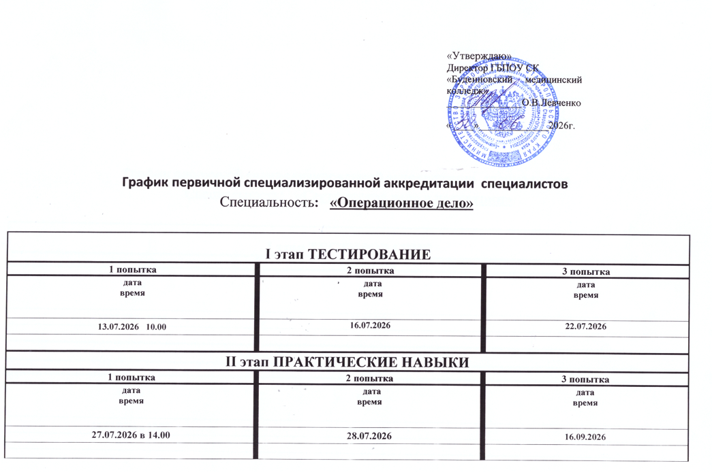

График первичной специализированной аккредитации специалистов
Специальность: «Операционное дело»

I этап ТЕСТИРОВАНИЕ
1 попытка | 2 попытка | 3 попытка
дата  время | дата  время | дата  время
13.07.2026 10.00 | 16.07.2026 9.00 | 22.07.2026 9.00
- Володина Кристина Владимировна  - Семенова Лидия Андреевна  - Мирошникова Софья Сергеевна  - Кузнецова Елизавета Денисовна | - Володина Кристина Владимировна  - Кузнецова Елизавета Денисовна | - Кузнецова Елизавета Денисовна
II этап ПРАКТИЧЕСКИЕ НАВЫКИ
1 попытка | 2 попытка | 3 попытка
дата  время | дата  время | дата  время
27.07.2026 14.00 | 28.07.2026 | 16.09.2026
- Семенова Лидия Андреевна
- Мирошникова Софья Сергеевна
- Володина Кристина Владимировна

